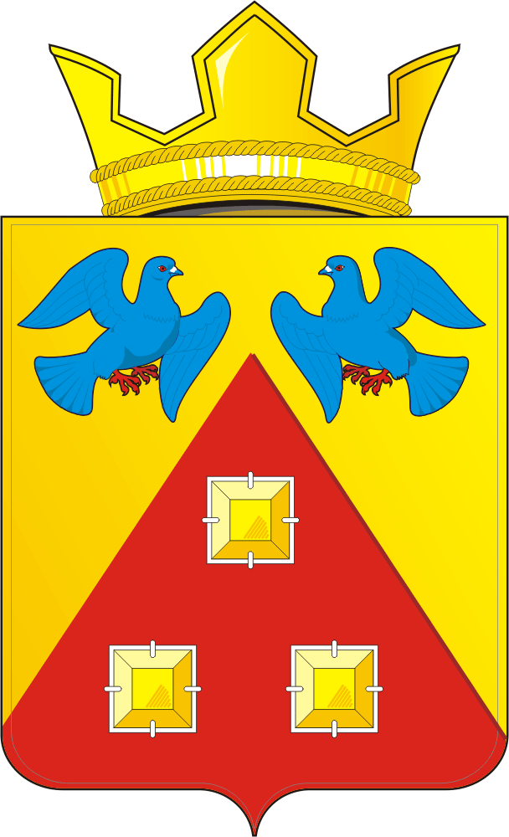
АДМИНИСТРАЦИЯ САРАКТАШСКОГО ПОССОВЕТА
САРАКТАШСКОГО РАЙОНА ОРЕНБУРГСКОЙ ОБЛАСТИ

Собственникам помещений в многоквартирном доме, расположенного по адресу: Оренбургская область, Саракташский район, п.Саракташ,
ул. Вокзальная,д.20
УВЕДОМЛЕНИЕ

Во исполнение Постановления Правительства РФ от 06.02.2006 г. N 75 "О порядке проведения органом местного самоуправления открытого конкурса по отбору управляющей организации для управления многоквартирным домом",
УВЕДОМЛЯЕМ Вас о проведении открытого конкурса по отбору управляющей организации для управления многоквартирным домом, расположенного по адресу: Оренбургская область, Саракташский район, п.Саракташ, ул. Вокзальная,д.20 (далее - конкурс).
О результатах конкурса Вы будете извещены после его проведения.

Организатор конкурса – Администрация МО Саракташский поссовет

